**АПТЕЧКА ДЛЯ ОКАЗАНИЯ ПЕРВОЙ ПОМОЩИ С ПРИМЕНЕНИЕМ МЕДИЦИНСКИХ ИЗДЕЛИЙ В ОРГАНИЗАЦИЯХ, ОСУЩЕСТВЛЯЮЩИХ ОБРАЗОВАТЕЛЬНУЮ ДЕЯТЕЛЬНОСТЬ**

Предназначена для оказания неотложной медицинской помощи вне медицинских учреждений.

**Аптечка изготовлена в соответствии с приказом Министерства здравоохранения Российской Федерации от 24.05.2024 г. №261н**

|  |  |  |
| --- | --- | --- |
| № | СОСТАВ | Кол-во |
| 1 | Маска медицинская нестерильная одноразовая | 2 шт. |
| 2 | Перчатки медицинские нестерильные, размером не менее М | 2 пары |
| 3 | Устройство для проведения искусственного дыхания «Рот-устройство-рот» | 2 шт. |
| 4 | Жгут кровоостанавливающий для остановки артериального кровотечения | 1 шт. |
| 5 | Бинт марлевый медицинский размером не менее 5 м х 5см или бинт фиксирующий эластичный нестерильный размером не менее 2 м х 5 см | 2 шт. |
| 6 | Бинт марлевый медицинский размером не менее 5 м х 10 см или бинт фиксирующий эластичный нестерильный размером не менее 2 м х 10 см | 3 шт. |
| 7 | Бинт марлевый медицинский размером не менее 7 м х 14 см или бинт фиксирующий эластичный нестерильный размером не менее 2 м х 14 см | 3 шт. |
| 8 | Салфетки марлевые медицинские стерильные, размером не менее 16 х 13 см №10 | 2 уп. |
| 9 | Лейкопластырь фиксирующий рулонный размером не менее 2 х 500 см | 1 шт. |
| 10 | Лейкопластырь бактерицидный размером не менее 1,9 х 7,2 см | 20 шт. |
| 11 | Лейкопластырь бактерицидный размером не менее 4 х 10 см | 4 шт. |
| 12 | Покрывало спасательное изотермическое размером не менее 160 см х 210 см | 1 шт. |
| 13 | Ножницы для разрезания перевязочного материала и ткани | 1 шт. |
| 14 | Инструкция по оказанию первой помощи с использованием аптечки для оказания первой помощи с применением медицинских изделий в организациях, осуществляющих образовательную деятельность | 1 шт. |
| 15 | Блокнот формата не менее A7 | 1 шт. |
| 16 | Маркер черный (синий) или карандаш | 1 шт. |
| 17 | Футляр или сумка | 1 шт. |

[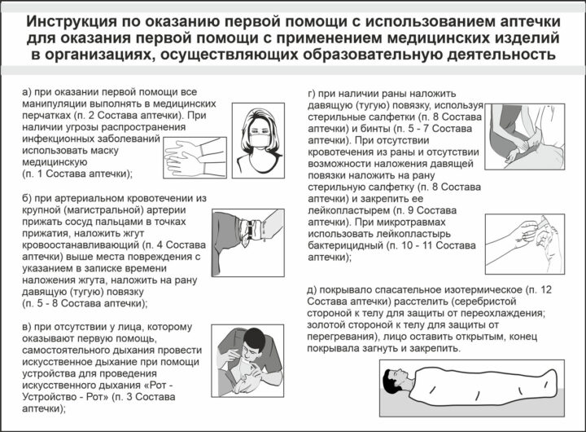](https://festltd.ru/content/2024/10/instr-aptechka-dlya-okaz-pervoi-pomoshchi-s-primeneniem-med-izd-v-organizatsiyakh-osushchestvlyayushchikh-obrazovatelnuyu-deyatelnost-fest.jpg)